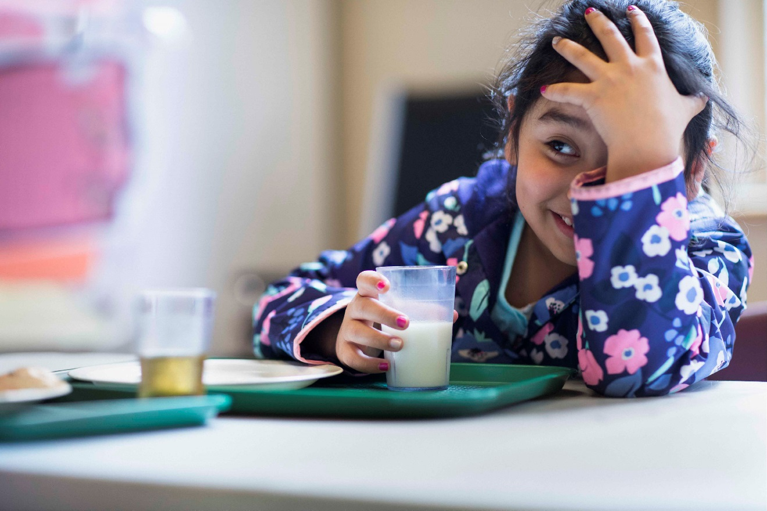

Le club des petits déjeuners de l’école (entrer le nom de l’école ici) cherche des bénévoles pour préparer et servir le déjeuner aux enfants.

Issus de tous les groupes d’âge et de tous les milieux, nos bénévoles ont tous deux points communs : **un grand cœur et un bon réveille-matin!**

**Pour tout renseignement contactez :**

**Nom du contact**

**Adresse courriel et téléphone du contact**

**JOIGNEZ-VOUS À NOTRE ÉQUIPE!**

* Les candidats bénévoles doivent satisfaire à une vérification d’antécédents judiciaires

**BÉNÉVOLES**

**RECHERCHÉS !**

**URGENT!**

Pour en savoir plus, visitez la section « Impliquez-vous » sur le site Web : **clubdejeuner.org**

Coller logo de l’école ici. Sélectionner « Habillage devant le texte » en clic droit.

Effacer cet encadré.